附件
管控区域示意图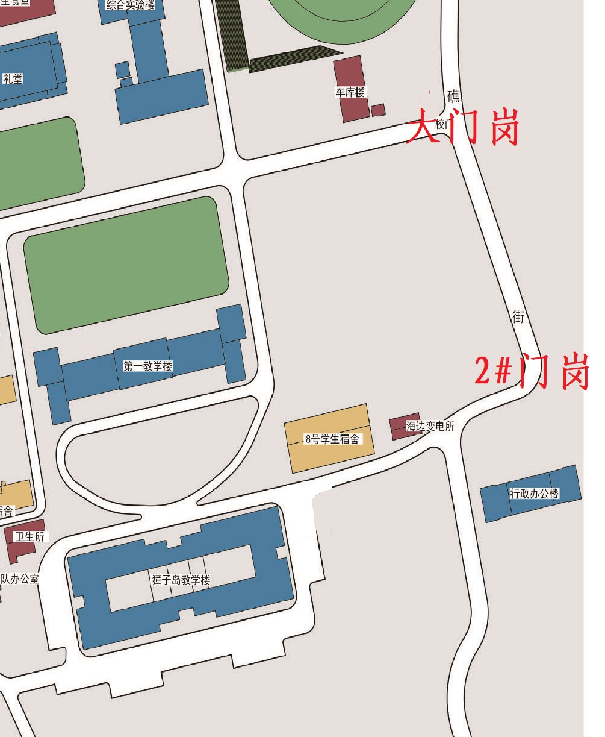
交通管控区域

建议通行路线

